Материалы по костюму для игры «Осада. Рассвет Джонсона», Гомель 2010.
Подготовил H’hah
Мужской костюм
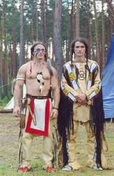
Если мы рассматриваем период индейских войн и племя Сиу в частности, то будем стараться показать себя индейцами Великих Равнин в общем, потому что мелких особенностей каждого племени существовало очень много. Основным требования мы всё же будем соответствовать.

Итак, основу мужского костюма составляет набедренная повязка. Незаменимая вещь. Если кто-то готов поспорить, по пусть едет на игру без неё. Фишка в том, что вторая главная составляющая костюма – это леггины, т.е. две отдельные штанины. Как таковых ”европейских” штанов у индейцев практически не было. Всё это крепится на ремне, или же прочном кожаном шнурке, который мы завязываем на поясе. С набедренной повязкой понятно – она просто пропускается между двумя частями шнурка – спереди и ссади. А вот леггины привязываются к тому нашему поясу более мелкими шнурками, обязательно сбоку (с внешней части ноги) и спереди, иначе будут перекручиваться во время бега.
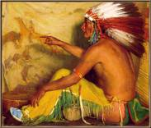
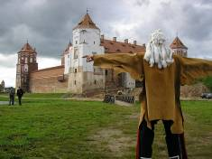
Наверх можно себе сделать рубашку. Обычная индейская рубашка, длиной чуть ниже пояса, широкая, т.е. сделать её заранее немного большим размером. К ней идут отдельно пришитые рукава, но их особенность заключается в том, что это не готовый рукав, а изначально пришитый треугольник, два края которого, получается, свисают вниз с твоей руки. Края эти мы делаем достаточно длинными, чтобы нарезать бахрому, тоже длинную. Потом, чтобы завершить рукава, мы в 3-5 местах просто связываем бахрому между краями. В общем, получается так, что рукава у вас состоят практически из одной длинной бахромы, которая красиво развивается на ветру, но при этом эти рукава держаться на руке за счёт связанной бахромы в нескольких местах.
На фото рубаха племени Кроу. Можно её сделать такой, а можно, как я указал выше, просто нарезать рукава на бахрому. Штаны, кстати, сделаны и шерсти тёмно синего цвета.
Материал для набедренной повязки, леггинов и рубашки – натуральная кожа. Но, я понимаю, это буржуйство и не всегда практично и удобно. Поэтому предлагаю вам отличную альтернативу – шерсть. Она и тепло держит, и выглядит очень достойно. Притом что всё будет исторично. Из хлопка я не советую, потому что будет смотреться скорее как обычные тряпочки или кухонные полотенца.
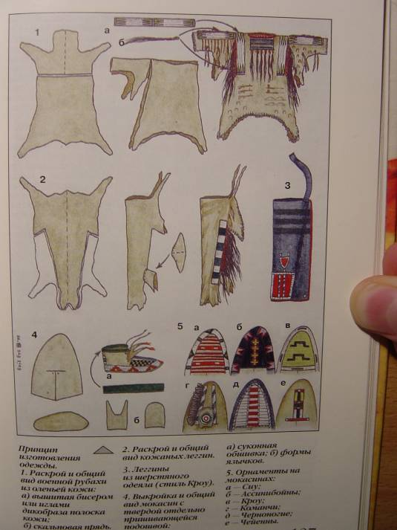
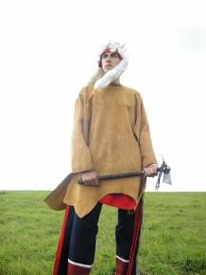
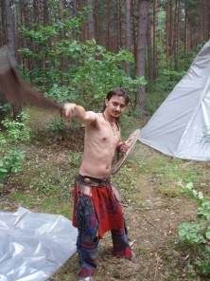
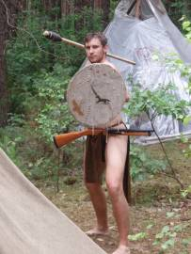
А это самый экономичный вариант – просто набедренная повязка. Но остальная одежда будет тоже очень приветствоваться =)
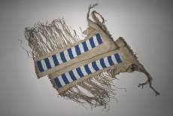

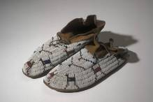
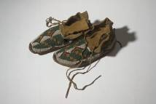
Были у индейцев ещё и макасины. Но т.к. индейцам длинными зимними вечерами заняться было нечем, то они украшали свою одежду различными способами, среди которых самым популярным был – бисер. Я понимаю, что для игры вы наврядли будите всю рубаху вышивать бисером, поэтому постарайтесь не пугаться фотографий макасин – которые обязательно украшались данным способом.
Поэтому мы с вами просто делаем аккуратные тапочки из кожи с минимальными украшениями. Макасы очень рекомендую, потому что в самый неподходящий момент можно оступиться на острой шишке или напороться на острый камень в ручье.

Женский костюм
Тут немного сложнее. Да, традиционно это были длинные платья, но я понимаю, что это не всегда удобно в лесу, а то и в бою, поэтому можно сделать этакую стилизацию – обычные штаны, максимально задекорированные под индейские леггины с набедренной повязкой (как – ваши проблемы). Просто это компромисс для тех, кто хочет активных действий =)
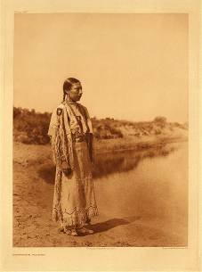
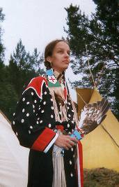
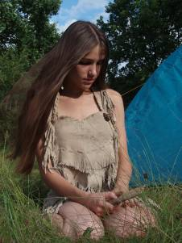
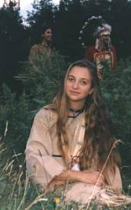

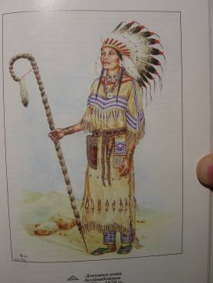

Материал – опять же шерсть или кожа.

Но незаменимыми элементами как мужского, так и женского костюма могут стать шерстяные одеяла, которые индейцы так обожали. Их можно носить вечером как накидку (они отлично греют), так и спать, укрывшись ими.
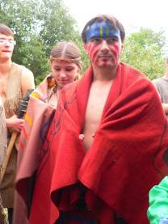
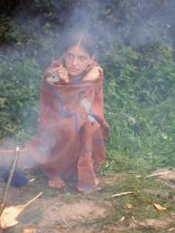

Головные уборы. Индейцы Великих Равнин чаще всего использовали перья орла и ворона. Второго у нас найти немного проще, поэтому молодые воины могут сделать себе кожаную повязку на голову (типа хайратника) и привязать к ней несколько крупных перьев. Если волосы длинные – можно непосредственно в них вплести перья.
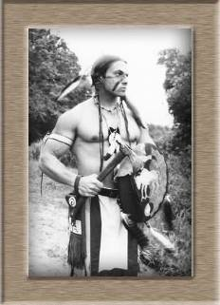
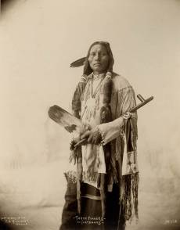

Украшение и декор
Леггины, набедренные повязки или женские платья проще всего будет украсить орнаментами, сделанными специальной краской по ткани – акрил по ткани. Можно попробовать сделать всё из бисера.

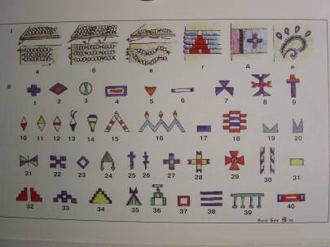
И не забывайте – индейцы очень любили всякие украшения, будь то магические амулеты, большие бусины или вороньи перья.

